АДМИНИСТРАЦИЯ
МАЛМЫЖСКОГО ГОРОДСКОГО ПОСЕЛЕНИЯ
КИРОВСКОЙ ОБЛАСТИ

ПОСТАНОВЛЕНИЕ

12.10.2020 № 176

г. Малмыж

О внесении изменений в постановление администрации Малмыжского городского поселения от 29.12.2017 № 359 «Об утверждении муниципальной программы «Формирование современной городской среды на территории Малмыжского
городского поселения на 2018-2024 годы»

В соответствии с Федеральным законом от 06.10.2003 № 131-ФЗ "Об общих принципах организации местного самоуправления в Российской Федерации", постановлением Правительства РФ от 10.02.2017 № 169 «Об утверждении Правил предоставления и распределения субсидий из федерального бюджета бюджетам субъектов Российской Федерации на поддержку государственных программ субъектов Российской Федерации и муниципальных программ формирования современной городской среды», приказом Министерства строительства и жилищно-коммунального хозяйства Российской Федерации от 06.04.2017 №691/пр «Об утверждении методических рекомендаций по подготовке государственных программ субъектов Российской Федерации и муниципальных программ формирования современной городской среды в рамках реализации регионального проекта «Формирование комфортной городской среды» на 2018 - 2022 годы», постановлением Правительства Кировской области от 31.08.2017 № 449-П «Об утверждении государственной программы Кировской области «Формирование современной городской среды в населенных пунктах Кировской области» на 2018 – 2022 годы», Уставом муниципального образования Малмыжское городское поселение, администрация Малмыжского городского поселения ПОСТАНОВЛЯЕТ:
1. Внести изменения в постановление от 29.12.2017 № 359 «Об утверждении муниципальной программы «Формирование современной городской среды на территории Малмыжского городского поселения на 2018-2024 годы» (далее – Программа), а именно:
1.1. Приложение № 2 Программы, читать в новой редакции, согласно приложения № 1;
1.2. Приложение № 6 Программы, читать в новой редакции, согласно приложения № 2.
1.3. Таблицу 1 раздела № 2 Программы изложить в новой редакции, согласно приложения № 3.
2. Опубликовать настоящее постановление в Информационном бюллетене органов местного самоуправления муниципального образования Малмыжское городское поселение Малмыжского района Кировской области и на сайте администрации Малмыжского городского поселоения, администрации Малмыжского района http://malmyzh43.ru/poselenija/malmyzhskoe-gorodskoe-poselenie, https://малмыж-адм.рф/.
3. Контроль за выполнением настоящего постановления возлагаю на себя.
И. о. главы Малмыжского
городского поселения А. И. Шайхутдинова

Приложение № 1

Приложение № 2
муниципальной программы «Формирование комфортной городской среды» Малмыжского городского поселения на 2018-2024 годы»

Визуализированный перечень
образцов элементов благоустройства, предлагаемых к размещению на дворовой территории в соответствии с минимальным перечнем работ по благоустройству

№ п/п | Визуализированное изображение | Наименование, характеристики
 | Скамья
1.1 | 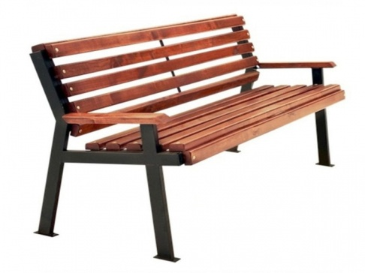 |  | Скамья со спинкой:  длина скамейки - 1,5 м;  ширина – 770 мм;  высота - 975 мм.
1.2. | 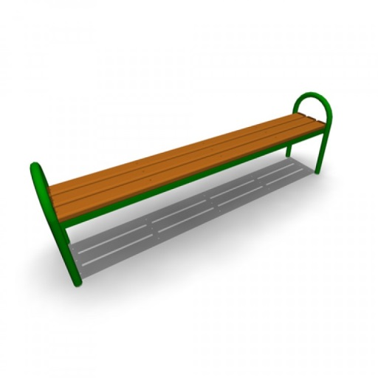 |  | Скамья без спинки:  длина скаейки - 2,0 м;  ширина - 385 мм;  высота - 660 мм.
1.3. | 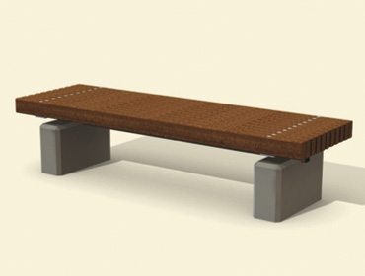 |  | Скамья без спинки:  длина скамейки –1,9 м;  ширина - 500 мм;  высота - 440 мм.
 | Урна
2.1. | 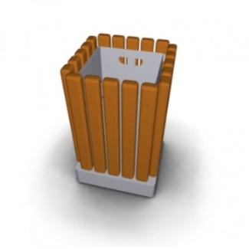 |  | Урна металлическая «Деревянный декор»:  высота - 665мм;  ширина - 420 мм;  объем: 10 л
2.2. | 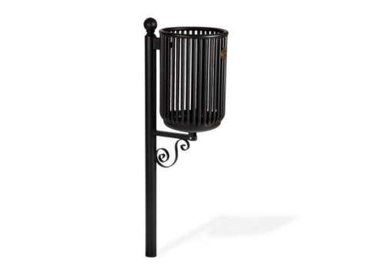 |  | Урна для мусора:  высота – 1000мм;  диаметр – 400 мм;  объем: - 30 л.
2.3. | 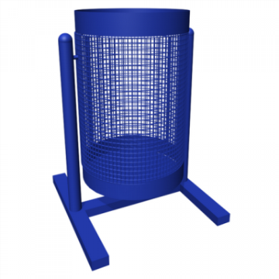 |  | Урна уличная:  высота – 570 мм;  ширина – 480 мм;  объем: 40 л.
3. | Освещение
3.1 | 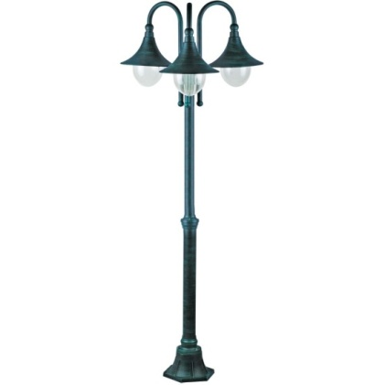 |  | Уличный светильник:  Высота – 4000 мм;  Основание на анкерной основе –200мм.
3.2 | 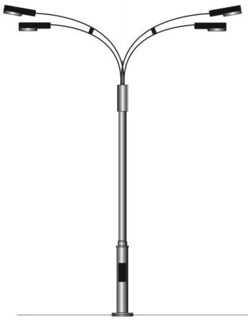 |  | Уличный светильник (светодиодный):  Высота – 10000 мм;  Основание на анкерной основе – 300мм.
3.3 | 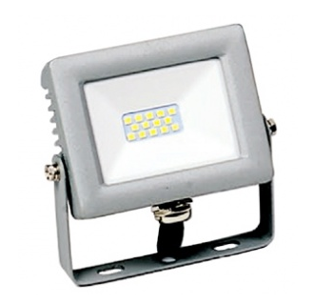 |  | Светодиодный прожектор для освещения дворовой территории:  Мощность - 10 Вт;  Потребляемое напряжение - 220 В Освещенность - 800lm  Световой поток - 6500К  Пыле-влага защита - IP65
3.4. |  |  | Светодиодный светильник  Мощность – 48 Вт;  Напряжение питания переменного тока – 130-290 В;  Световой поток с учетом потерь на оптической системе – 6450 Лм;  Рабочий ток светодиодных модулей – 290 мА;  Коэффициент мощности драйвера – 0,9;  Цветовая температура – 5000 К;  Количество светодиодов – 18 шт.;  Индекс цветопередачи – более 80 RA;  Пульсация – 0 %;  Температура эксплуатации –  -60…+60⁰ С;  Класс защиты от поражения электрическим током – I;  Степень защиты – IP65;
3.5. |  |  | Светодиодный светильник  Мощность – 45 Вт;  Напряжение питания переменного тока – 130-290 В;  Световой поток с учетом потерь на оптической системе – 7320 Лм;  Рабочий ток светодиодных модулей – 290 мА;  Коэффициент мощности драйвера – 0,9;  Цветовая температура – 5000 К;  Количество светодиодов – 160 шт.;  Индекс цветопередачи – более 80 RA;  Пульсация – 0 %;  Температура эксплуатации –  -60…+60⁰ С;  Класс защиты от поражения электрическим током – I;  Степень защиты – IP65;
4. | Видеонаблюдение
4.1. |  |  | Видеокамера  Объектив – 2.8 – 12 мм вариофокальный;  Количество пикселей – 2688*1520;  Скорость затвора – 1/50-1/10 000 сек-Авто;  Режим день/ночь – есть, встроенный ИК – фильтр;  Формы сжатия –Н.265/Н.264;  Скорость отображения – до 25к/1@2560*1440/2048*1536/1920*1080;  Потоковое видео – до 2 потоков с управляемыми частотой кадров и пропускной способностью;  Поддержка аудио – нет;  Интеллектуальные функции – детектор движения;  Корпус, класс защиты – металл (алюминия), антивандальный. Кронштейн со скрытой проводкой, IP67;  Рабочая температура – от -45 до +50⁰С.
Точка доступа
Зона покрытия – 6000 м;
Мощность потребления – 12 Вт;
Температура эксплуатации - -30…+80⁰С;
 | 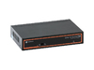 |  | Коммутатор  Объем буфера – 2Mb;  Размер базы данных адресов - 2000 адресов media access control (MAC) на систему;  Скорость фильтрации/передачи пакетовEthernet - 14880 пакетов в сек. на порт • FastEthernet: 148800 пакетов в сек. на порт;  Светодиоды состояния -1 Красный, информирует о наличии питания PoE: 5 оранжевых светодиодов, информируют о наличии PoEEthernet: 5 зеленых светодиодов, информируют о передаче данных;  Минимальное время восстановления после отключения питания - 5 сек.;  Требования к окружающей среде- температура: от -35° до +55° C Влажность: от 20% до 95% (без конденсата)

Приложение № 2

Приложение № 6
муниципальной программы «Формирование комфортной городской среды» Малмыжского городского поселения на 2018-2024 годы»

АДРЕСНЫЙ ПЕРЕЧЕНЬ
общественных территорий Малмыжского городского поселения, подлежащих благоустройству в 2018-2024 годах
№  п/п | Наименование объекта | Площадь планируемая под благоустройство, кв.м.  из него реализация по годам
 |  | 2018 | 2019 | 2020 | 2021 | 2022 | 2023 | 2024
1 | ул. Береговая
2 | ул. Васильковая
3 | ул. Вишневая
4 | пер. Вишневый
5 | ул. Володарского | 510
6 | ул. Гагарина | 550
7 | ул. Герцена | 650
8 | пер. Герцена
9 | ул. Гоголя
10 | ул. Горная | 1590
11 | пер. Горького
12 | пер. Д.Бедного
13 | пер. Дачный
14 | ул. Дорожников
15 | ул. Дружбы | 200
16 | ул. Заводская
17 | ул. Загородная
18 | ул. им. Зверева
19 | ул. Зеленая | 600
20 | пер. Калинина | 131
21 | ул. К. Маркса | 2450
22 | ул. К. Либкнехта | 690
23 | пер. Кирова
24 | ул. Ключевая | 152
25 | ул. Колхозная | 630
26 | ул. Коммунальная | 1310
27 | ул. Комсомольская | 1980
28 | ул. Кооперативная
29 | ул. Красная | 580
30 | ул. Красноармейская | 1350
31 | ул. Ленина | 1530
32 | ул. Лермонтова | 600
33 | ул. Лесная | 100
34 | ул. Логовская | 850
35 | ул. Луначарского | 710
36 | ул. Маяковского | 500
37 | ул. Мелиораторов | 350
38 | ул. Мира
39 | пер. Мирный
40 | ул. Мичурина | 1153
41 | ул. Молодая Гвардия | 230
42 | пер. Молодой Гвардии | 250
43 | ул. Молодежная | 550
44 | ул. Моторная | 2750
45 | ул. им. Мухамедзянова (Южная)
46 | ул. Набережная
47 | ул. им. Наймушина (Овражная)
48 | ул. Некрасова | 700
49 | ул. Новая | 170
50 | ул. Октябрьская | 480
51 | ул. Ольховая
52 | ул. Островского | 730
53 | ул. Первомайская | 440
54 | ул. Пионерская
55 | ул. Пихтовая
56 | ул. Победы | 650
57 | ул. Подгорная
58 | ул. Полевая
59 | ул. Пристанская
60 | ул. Пролетарская | 1580
61 | ул. Пушкаревская | 500
62 | ул. Пушкина
63 | ул. Садовая
64 | ул. Свердлова | 810
65 | ул. Свободы | 1150
66 | ул. Связистов
67 | пер. Северный
68 | ул. Солнечная
69 | ул. Солуянова | 1250
70 | ул. Спортивная | 380
71 | ул. Строителей
72 | ул. Суровцева | 1450
73 | ул. Тимирязева | 356
74 | ул. Теленкова | 250
75 | ул. Толстого | 490
76 | ул. Тургенева | 710
77 | ул. Урицкого | 750
78 | ул. Физкультурная
79 | ул. Флотская
80 | ул. Фрунзе | 1497
81 | ул. Цветочная
82 | ул. Чернышевского | 1180
83 | ул. Чехова | 380
84 | ул. Школьная
85 | пер. Школьный
86 | ул. Юбилейная | 500
87 | пер. Юбилейный
88 | ул. Энгельса
89 | ул. Энергетиков | 400
90 | Висячий пешеходный мост через р. Шошма за зданием по ул.Володарского 17, с местонахождением объекта: г.Малмыж, за зданием по ул.Володарского 17 |  |  | 209,3
91 | Тротуар по ул. Суровцева в г. Малмыж |  |  | 246,8
92 | Тротуар по ул. Энергетиков, ул. Юбилейная в г. Малмыж |  |  |  | 207,1
93 | Гидротехническое сооружение водный объект пруд, расположенный на углу ул. Ленина, ул. Энгельса в г. Малмыж |  |  |  | 369,12
94 | Монтаж (установка) системы видеонаблюдения тротуара по ул. Суровцева г. Малмыж |  |  | 1
95 | Монтаж (установка) системы видеонаблюдения и освещения висячего моста через р. Шошма г. Малмыж |  |  | 309 п.м.

Приложение № 3
Таблица 1

№  п/п | Вид правового акта | Ответственный исполнитель и соисполнители | Дата принятия и № правового акта
1 | Постановление администрации Малмыжского городского поселения «Об общественной комиссии по сбору, оценке предложений и координации работы на территории Малмыжского городского поселения в рамках приоритетного проекта «Формирование комфортной городской среды» | Администрация Малмыжского городского поселения | 15.10.2019 № 216
2 | Постановление администрации Малмыжского городского поселения «Об утверждении Порядка проведения инвентаризации дворовых и общественных территорий Малмыжского городского поселения в рамках реализации приоритетного проекта «Формирование комфортной городской среды на 2018-2022 годы» | Администрация Малмыжского городского поселения | 19.10.2017 № 270
3 | Постановление администрации Малмыжского городского поселения «О муниципальной программе «Формирование современной городской среды на территории Малмыжского городского поселения на 2018-2024 годы» в рамках реализации приоритетного проекта «Формирование комфортной городской среды» (изм. от 20.06.2018 № 167, от 10.12.2018 № 374, от 11.10.2019 № 213) | Администрация Малмыжского городского поселения | 20.11.2017 № 306/1
4 | Постановление администрации Малмыжского городского поселения «О создании комиссии по приемке выполненных работ по объектам благоустройства территорий, включенных в муниципальную программу «Формирование современной городской среды на территории Малмыжского городского поселения на 2018-2022 годы» (изм. от 10.12.2018 № 373, от 16.08.2019 № 156, от 09.09.2019 № 170) | Администрация Малмыжского городского поселения | от 30.08.2018 № 270/1
5 | Постановление администрации Малмыжского городского поселения «Об утверждении Порядка проведения инвентаризации дворовых и общественных территорий, объектов недвижимого имущества и земельных участков, мероприятий по инвентаризации уровня благоустройства индивидуальных жилых домов и земельных участков, предоставленных для их размещения на территории  Малмыжского городского поселения Кировской области в рамках реализации приоритетного проекта «Формирование комфортной городской среды на 2018-2024 годы» | Администрация Малмыжского городского поселения | от 05.08.2020 № 134/1

